Декоративный цветодинамический 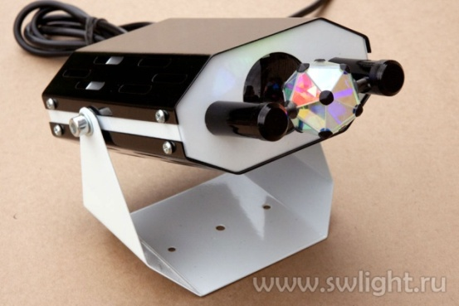
светильник "Жар-птица"
Прибор предназначен для создания успокаивающего релаксационного светового эффекта в комнатах психологической разгрузки и уголках релаксации, а также для декоративного светового оформления интерьеров.
На выходе света из прибора установлен вращающийся 20-гранник из разноцветных дихроичных полуотражающих зеркал. Световой эффект заключается в многообразии цветовых превращений главной проецируемой «звезды», получающихся в результате прохождения света через вращающийся дихроичный 20-гранник, а также в плавном движении по всему помещению разноцветных световых проекций.

